**Дата:** 04.05.2022. **Клас:** 4 - Б **Вчитель:** Половинкина О.А.

**Урок:** математика.

**Тема: Обчислення виразів, коли в частці міститься нуль. Обчислення виразів. Розв’язування задач на продуктивність праці.**

**Мета**: вдосконалювати вміння обчислювати вирази, розв’язувати задачі; розвивати мислення, математичну пильність; виховувати інтерес до предмета; формувати математичну компетентність.

**Обладнання**: презентація.

**Хід уроку**

**І. Організація класу.**

Створення позитивного психологічного клімату класу.

**ІІ. Актуалізація опорних знань.**

1. Усний рахунок.

2. Каліграфічна хвилинка.

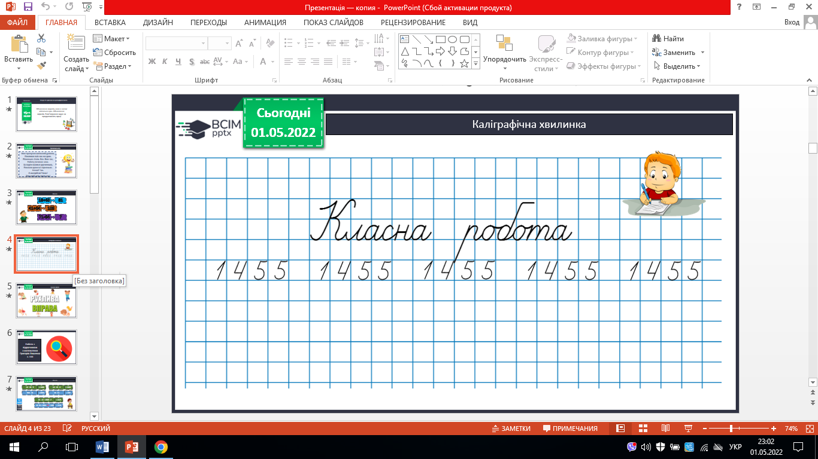

3. Робота з підручником с. 112 – 113.

**ІІІ. Вивчення нового матеріалу.**

1. № 640. Обчисли усно.

2. № 641. Розглянь запис.

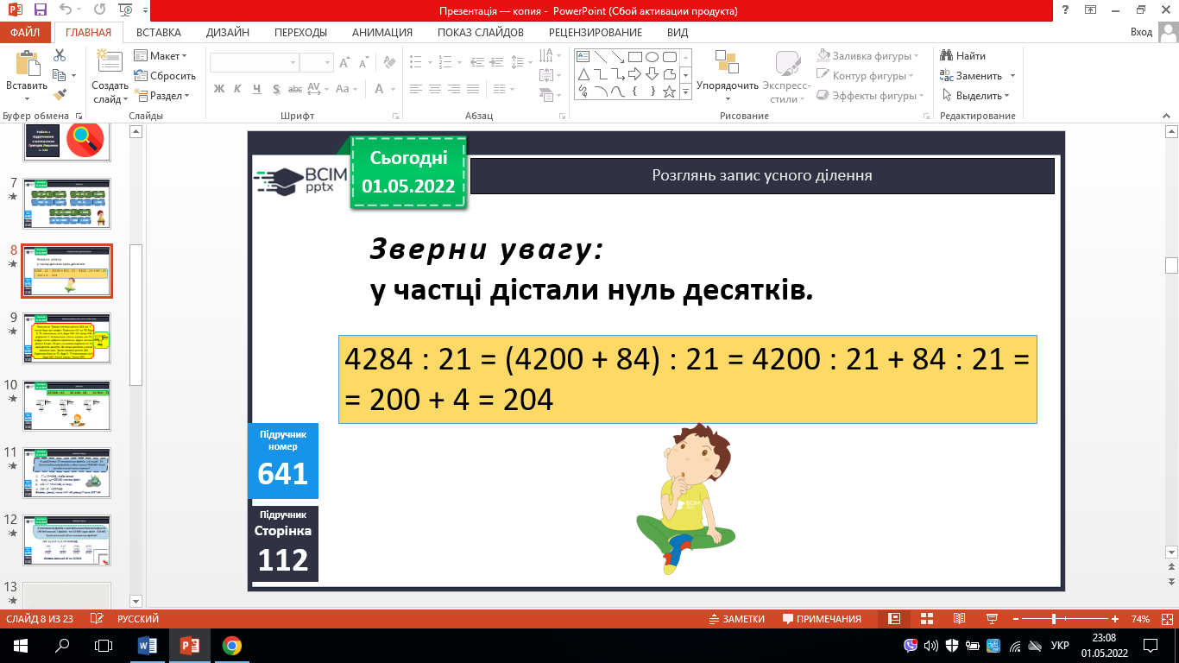

3. № 642. Розглянь пояснення.

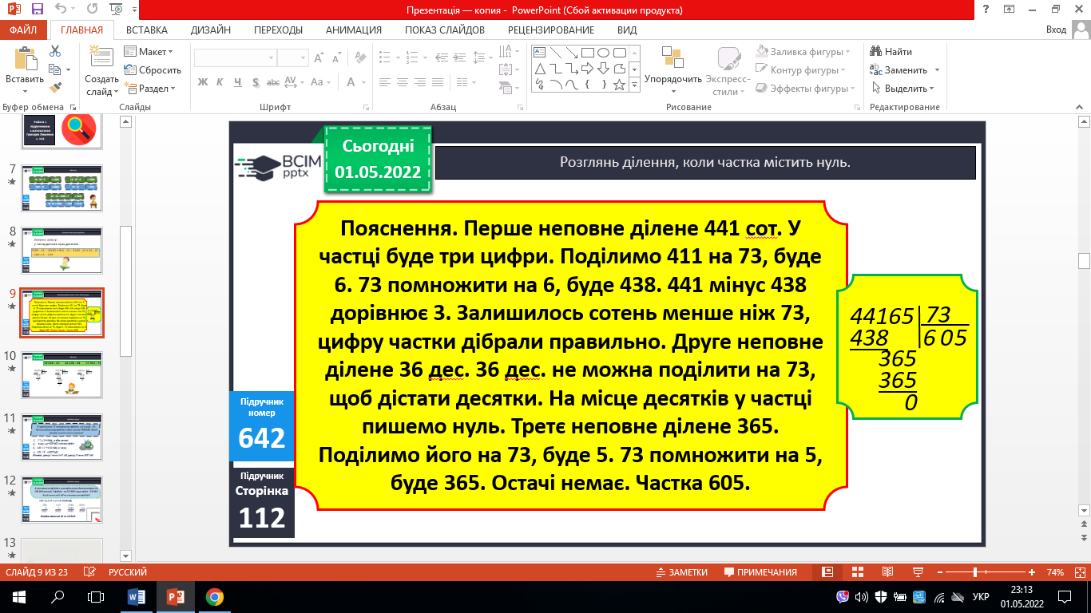

4. № 643. Обчисли.

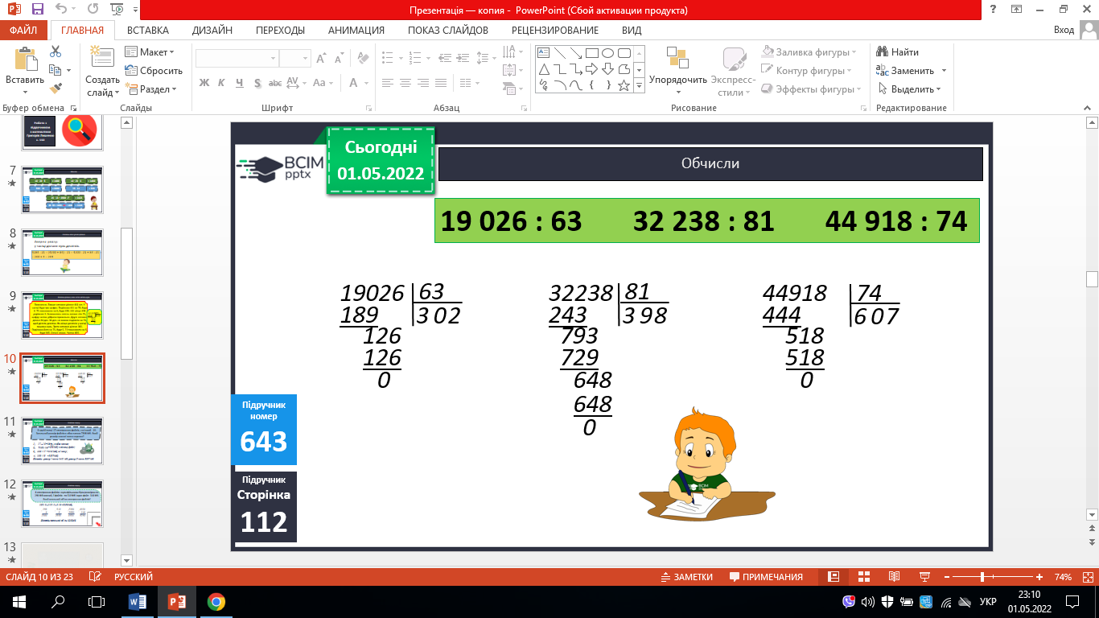

5. № 644. Розв’яжи задачу.

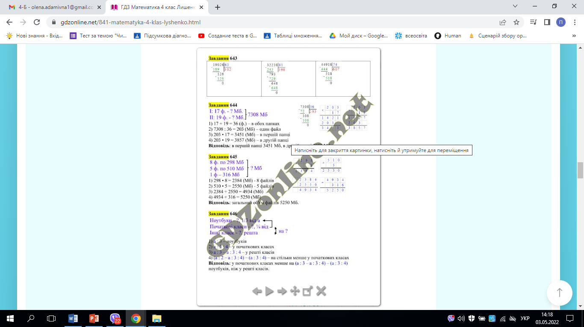

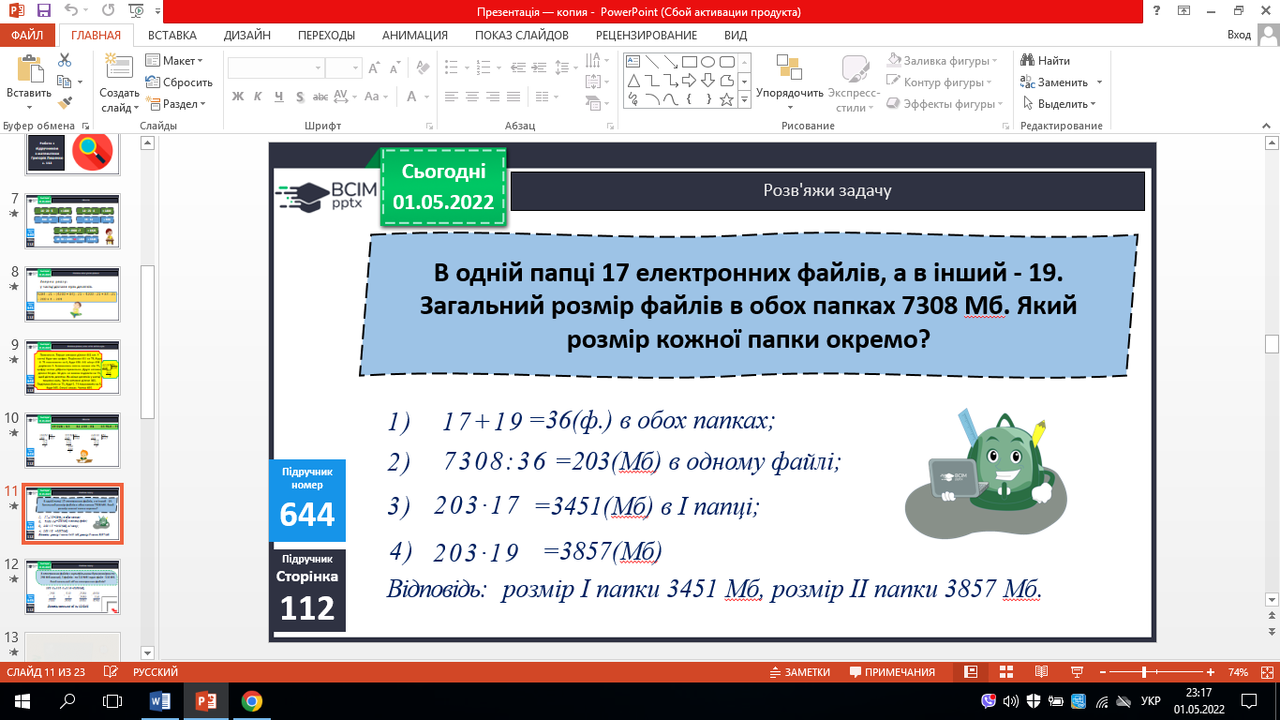

6. № 645. Розв’яжи задачу.



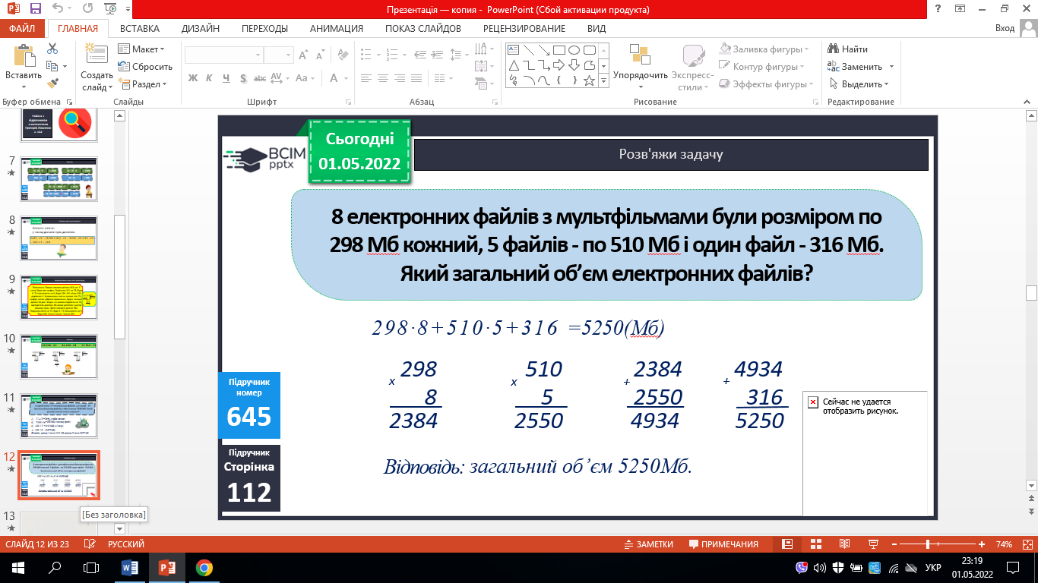

**ІV. Закріплення вивченого**.

1. № 646. Розв’яжи задачу.

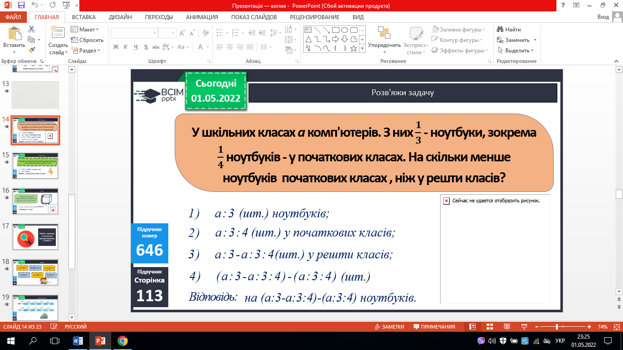

2. № 647. Розв’яжи задачу*.*

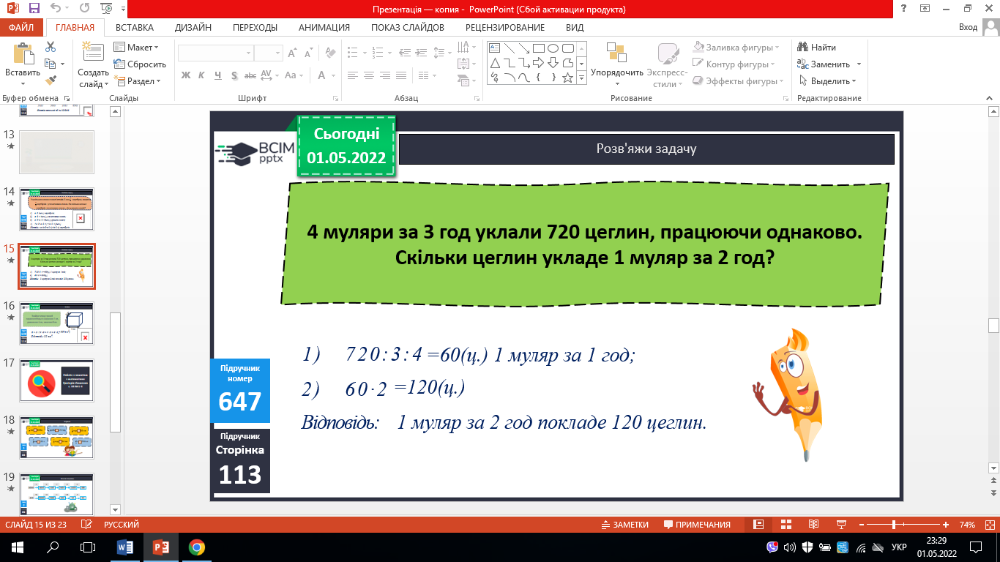

3. № 648. Знайди площу граней паралелепіпеда.

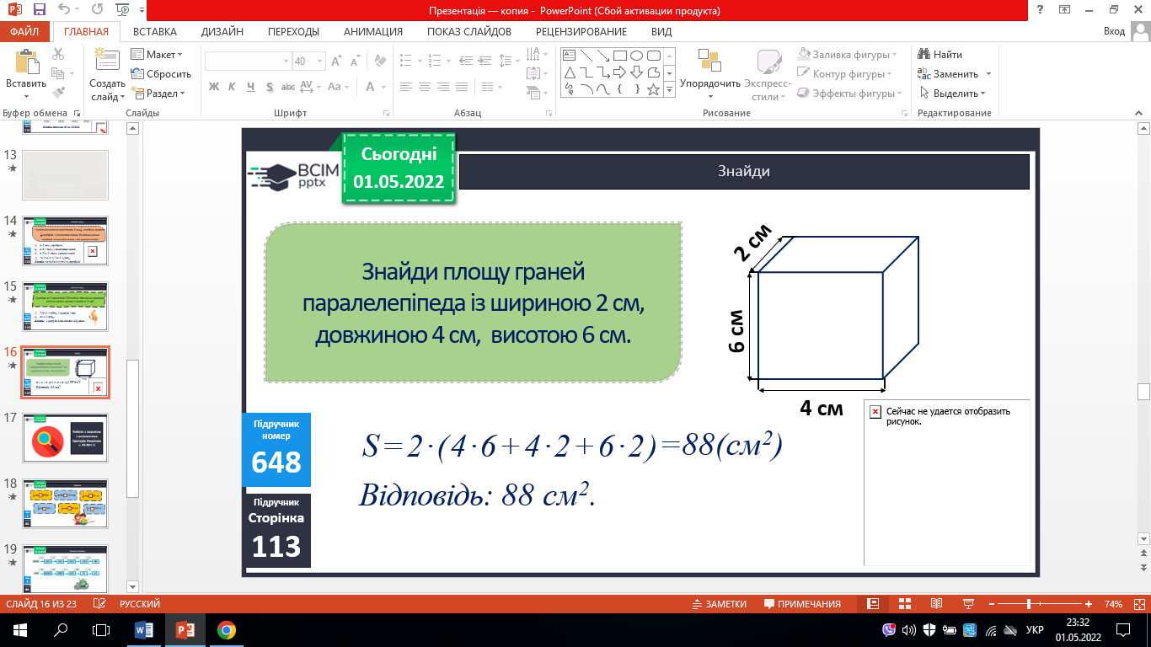 

**V. Підсумок.**

1. Інтерактивне завдання.

2. Домашнє завдання.

С.113, № 649, 650. ***Роботи надішли на Human.***

3. Рефлексія.